Proyecto Final: Web Educativa de Arquitectura de Computadoras

Objetivo
Desarrollar una página web donde el estudiante explique y demuestre los conceptos de la asignatura, integrando teoría y práctica.
UNIDADES:
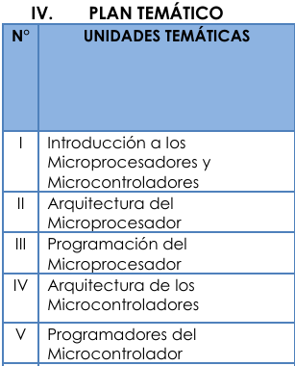

UNIDAD I: INTRODUCCIÓN A LOS MICROPROCESADORES Y MICROCONTROLADORES
CONTENIDOS
  - Conceptos de Arquitectura y Organización de Computadoras.
    - Arquitectura y Organización de Computadora
      - Arquitectura
      - Organización
        - Estructura
        - Función
    - Estructura de la Computadora
1.1.2.1 Procesamiento
1.1.2.3 Sistema de Memoria
1.1.2.3 Sistema de Entrada – Salida
1.2. Diferencia entre Microprocesador y Microcontrolador.
1.2.1. Definición de Microprocesador
1.2.2. Definición de Microcontrolador
1.2.3. Diferencia entre el Microprocesador y Microcontrolador.

UNIDAD II: ARQUITECTURA DEL MICROPROCESADOR
CONTENIDOS
2.1. Arquitectura del Microprocesador.
2.1.1. Arquitectura Von Newman
2.1.2. Diagrama de bloques
2.1.3. Organización externa del Microprocesador (terminales)
2.2. Conexión del Microprocesador con dispositivos.
2.2.1. Memoria
2.2.2. Periféricos
2.2.3. De interfaz programable (8255)
2.2.4. Interrupciones programables (8259)
UNIDAD III: PROGRAMACIÓN DEL MICROPROCESADOR
CONTENIDOS

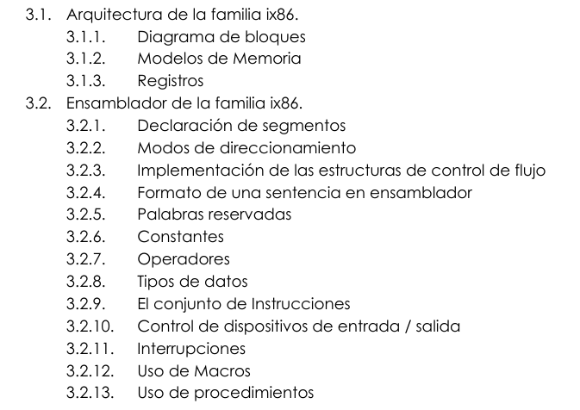

UNIDAD IV: ARQUITECTURA DE LOS MICROCONTROLADORES
CONTENIDOS
4.1. Arquitectura de los Microcontroladores.
4.1.1 diferentes tipos de microcontroladores
4.1.1.1 Microcontroladore embebidos
4.1.1.2 Microcontrolador con memoria externa
4.1.2 Arquitectura de microcontroladores
4.1.2.1 Harvard vs von Neumann
4.1.2.2 CISC vs RISC

UNIDAD V: PROGRAMADORES DEL MICROCONTROLADOR
Contenidos
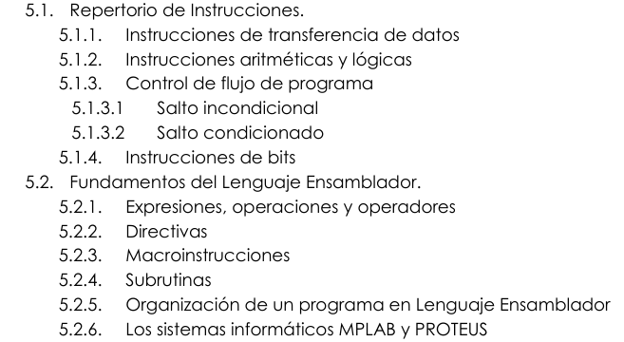

Secciones adicionales obligatorias
Tutorial de emu8086
Tutorial de Arduino

Evaluacion

Comprensión de los temas (explicaciones claras)
Prácticas (códigos de EMU y Arduino)
Estructura de la web (orden y claridad visual)
Creatividad (ejemplos propios)

